臺東縣卑南鄉112年度原住民傳統射箭賽競賽簡章

壹、目的：
1.發揚原住民傳統射箭、推展全民體育。
2.培養原住民積極進取之精神，提倡正當休閒運動風氣。
3.向下培育新秀紮根培訓，推廣原住民傳統技能。
4.促進族群特色交流，開發地方產業通路。
5.行銷推廣本鄉農特產品及原住民特色風味餐點。

貮、辦理單位：
指導單位：教育部體育署、臺東縣政府
主辦單位：臺東縣卑南鄉公所
協辦單位：卑南鄉民代表會、臺東縣警察局暨所屬分局、卑南鄉衛生所、大巴六九文教發展協會

參、競賽資訊：

一、活動時間：112年4月29日（星期六）上午8時至下午4時。
二、比賽地點：臺東縣卑南鄉東興社區文化廣場。
三、參賽資格：設籍臺東縣之原住民傳統射箭運動愛好者。
四、競賽類別：團體賽(3人)、男子組、女子組、長青組、青少年組。
五、參賽人數：250人、額滿為止。
七、報名日期：112年4月10日起至4月18日下班截止，逾時恕不受理。
八、報名方式：填妥報名表傳真 089-384788
或E-mail：5400a090@beinan.taitung.gov.tw
聯 絡 人：葉小姐，089-381368 #199
九、領隊會議：比賽當日上午8時召開。

肆、競賽方式：
一、個人賽：（男子組、女子組、長青組、青少年組）
1.射距：除青少年組為12公尺外，其餘各組射距為18公尺。
2.局數：射2局、每局2輪、每輪5支箭，總計20支箭。
3.時限：每輪2分鐘
4.個人積分取總分最高前8名。
二、團體賽：（男女混合3人一組不限年齡）
1.射距：18公尺。
2.局數：射2局每局2輪、每輪5支箭，總計20支箭，3人合計60支箭。
3.時限：每輪2分鐘
4.團體3人積分取總分最高前8名。
5.團體賽由個人賽選手自行組隊，每人限報1隊，重覆報名者將取消所有參賽資格。

伍、賽事流程：
時 間 | 項 目 | 備 註
07:30 ~ 08:00 | 選手報到 | 人員裝備檢錄
08:00 ~ 08:10 | 領隊會議
08:10 ~ 08:50 | 系列比賽
09:00 ~ 09:30 | 開 幕 式
09:40 ~ 12:00 | 系列比賽
12:00 ~ 13:00 | 午休時間
13:00 ~ 15:00 | 系列比賽
15:00 ~ 15:20 | 頒 獎
15:20 ~ 17:00 | 場地清潔

- 選手報到與檢錄請於112年4月29日上午8點前完成。
- 領隊裁判會議於檢錄處前方舉辦，未到者視同放棄。
- 團體賽3人一組不限性別年齡。

比賽流程：
編號 | 組 別 | 樣 式 | 射 距
1 | 男子組個人賽_第1局 | 環型靶 | 18m
2 | 女子組個人賽_第1局 | 環型靶 | 18m
3 | 長青組個人賽_第1局 | 環型靶 | 18m
4 | 青少年個人賽_第1局 | 環型靶 | 12m
5 | 團體賽_第1局 | 環型靶 | 18m
6 | 男子組個人賽_第2局 | 山豬靶 | 18m
7 | 女子組個人賽_第2局 | 山豬靶 | 18m
8 | 長青組個人賽_第2局 | 山豬靶 | 18m
9 | 青少年個人賽_第2局 | 山豬靶 | 12m
10 | 團體賽_第2局 | 山豬靶 | 18m

陸、競賽用具：
一、競賽之弓與箭由選手自備，無論木弓或竹弓均可，箭為竹製。
二、弓身木製或竹製均可，長度、磅數、弓弦材質不限，惟弓臂不得用各式加工製材料組裝，不得加裝瞄準器，不得使用連接式或組合式弓身。
三、箭桿以箭竹取材，箭頭長釘材質不限，箭尾不得裝尾羽或其它材料，箭頭長釘連接箭竹前端不得黏貼膠布或其他材質，長釘連接箭竹處最大直徑不得超過1公分。（如附圖）。
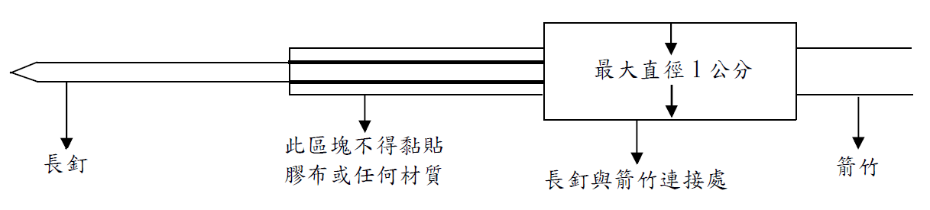
四、本競賽鼓勵比賽用具佐以原住民族文化特色之圖騰彩繪。
五、參賽選手請事先確認裝備是否符合規定以免影響個人權益。
六、靶位由主辦單位統一佈靶，預賽局使用環型靶，決賽局使用山豬靶。
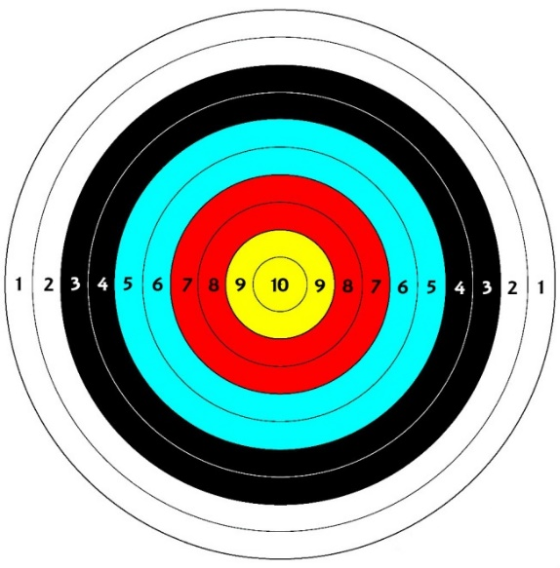 環型靶
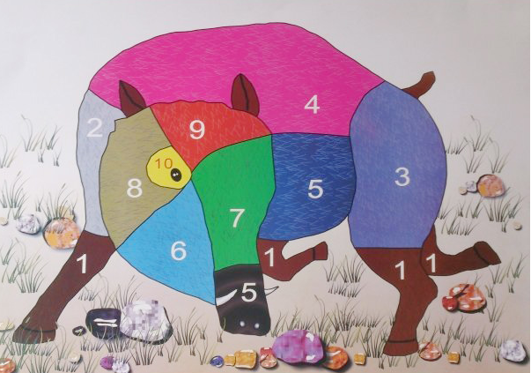山豬靶

柒、計分規則：
一、計分方式：依靶內10.9.8.7.6.5.4.3.2.1.記之，脫靶計 M 為0分。
二、射出的箭以任何方式脫離箭靶，如掉落地上或穿過箭靶等，以脫靶0分計算。
三、射中箭靶上之箭尾時，該箭以前一箭之分數計算。
四、箭未射出前以任何形式掉落地面，在雙腳同時未移動的前提下，以手或弓取回，則可繼續射出該箭。
五、每輪射5箭，多射1箭除該箭不計分外，另扣5箭中最高分之1箭。
六、裁判口令尚未完成即開始射箭，該箭不計分，另扣5箭中最高分之1箭。
七、時間終了仍繼續射箭者，該箭不計分，另扣5箭中最高分之1箭。
八、選手看靶應於計分表上簽名確認再行拔箭，如有異議可現場提出請裁判員認定並於異動處簽名。
九、每輪5支箭，限時 3 分鐘逾時不予計分。
十、同分時以最高（10）分箭多者為優勝，次比9.8.7.6.5.4.3.2.1.分多者為優勝，若分不出勝負，則比個人得0分（M）少者為優勝。都無法分出勝負時，則以抽籤或猜拳決定勝負。

捌、安全守則：
一、安全第一，全體射手必須依裁判之口令就定位，不可任意進入比賽場地。
二、所有參賽射手，須於大會指定之射箭區域內使用弓箭，禁止在會場範圍內任意上箭拉弓，違者取消該名參賽資格。因而發生意外肇事者需負完全責任。
三、在任何時間及地點，嚴禁弓箭對人瞄準或於比賽場地外之活動場所隨意拉弓瞄準，違者取消其所有參賽資格。
四、參賽選手嚴禁飲酒後出賽，經大會裁判認定選手行為足以影響競賽安全者，該選手取消比賽資格。
五、賽程中如發現更換選手或代打等違規情事，經查証屬實取消該隊參賽資格。

玖、褔利與獎勵：

一、大會提供保險、礦泉水、午餐與農特產品券等。

二、成積優異者頒發獎金及獎牌。

三、著傳統服裝或制服出賽加贈50元農特產品券。

 | 男子組 | 女子姐 | 長青組 | 青少年組 | 團體賽
第1名 | 8000 | 8000 | 8000 | 8000 | 12000
第2名 | 7000 | 7000 | 7000 | 7000 | 11000
第3名 | 6000 | 6000 | 6000 | 6000 | 10000
第4名 | 5000 | 5000 | 5000 | 5000 | 9000
第5名 | 4000 | 4000 | 4000 | 4000 | 8000
第6名 | 3000 | 3000 | 3000 | 3000 | 6000
第7名 | 2000 | 2000 | 2000 | 2000 | 5000
第8名 | 1000 | 1000 | 1000 | 1000 | 4000

拾、爭議處理：
一、比賽進行中如有疑義，得使用大會規定之申訴書，向大會(申訴審議小組)提出申訴，大會應立即召開會議審理，並於下場競賽開始前以書面公佈審理之結果。
二、凡未按大會規定提出申訴而阻礙競賽進行之選手及隊職員，均一律取消個人及團體所得之比賽成績及參賽資格。
三、比賽進行中任何一員均不得向裁判人員當面質詢，除不予受理外，並視違規情節輕重得交大會議處。
四、有關競賽爭議，規則有明文規定者，以裁判員之判決為終決。
五、規則無明文規定者，由裁判組審議後判決之。
六、審理抗議事項之判決乃為最後之決定，不得再提出上訴。
七、由裁判長及大會工作人員組成申訴審議小組，受理申訴案件。
八、為避免爭議，賽事裁判、記分人員不得參賽。

臺東縣卑南鄉112年度原住民傳統射箭賽報名表

個人賽報名表 |  | 年齡限制：青少年組限15歲以下、長青組限60歲以上  機關、團體、部落、協會、隊伍選手達6位可申請休息帳篷
單位 |  |  | 領隊姓名 |  | 聯絡電話
編號 | 姓名 | 性別 | 生日 | 身份証字號 | 族別 | 組別（請自填）
1 |  |  |  |  |  | □男子組 □女子組  □青少年 □長青組
2
3
4
5
6
7
8
9
- 申請專屬休息帳篷 領隊簽名：

注意事項：
- 報名期間自112年4月10日起至112年4月18日止，限額 250人額滿為止。
- 報名方式：傳真：089-384788 或電子郵件 5400a090@beinan.taitung.gov.tw。
- 參賽隊伍申請休息帳篷而無故缺席達 1/3 ，將視情節取消參賽資格並公告。
- 穿著傳統服裝或制服出賽加贈50元農特產品券，非領隊與個人賽選手無法享受大會保險及所有權利。
- 請隨時攜帶身份証件以備查驗。

臺東縣卑南鄉112年度原住民傳統射箭賽報名表

團體賽報名表 |  |  | 不分齡射距18公尺，參加個人賽者方可報名，每人限報一隊
隊 名 |  |  |  |  | 隊長姓名 |  | 聯絡電話
編號 | 姓名 |  |  | 性別 | 生日 | 身份証字號 | 族別 | 聯絡電話
1
2
3

注意事項：
- 報名期間自112年4月10日起至112年4月18日止，限額 250人額滿為止。
- 報名方式：傳真：089-384788 或電子郵件 5400a090@beinan.taitung.gov.tw。
- 穿著傳統服裝或制服出賽加贈50元農特產品券。
- 本表報名後恕不變更，每人限報1隊，重覆報名者將取消所有參賽資格。
- 團體賽制以隊長為代表人，專任或由選手兼任。
- 請攜帶身份証件以備查驗。
臺東縣卑南鄉112年度原住民傳統射箭賽

競賽申訴書
申訴事由 |  | 糾紛發生  時間地點 | 時間：  地點：
事由陳敘
佐証資料
申 訴 人 | 申訴人簽章： 時間：
審核意見
審核結果
審判主任委員：

